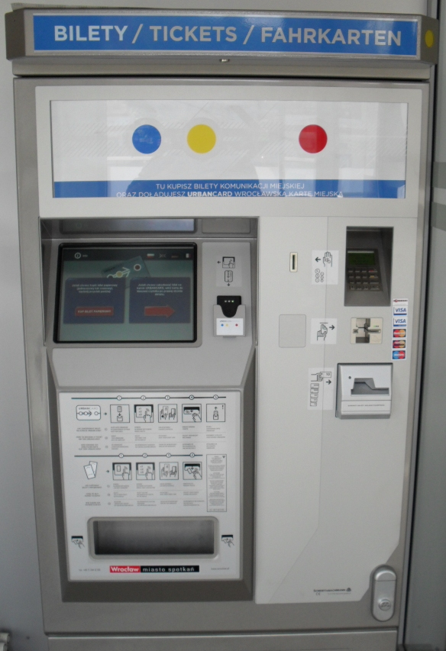
Jak kupować bilety komunikacji miejskiej w stacjonarnym automacie biletowym?

Bilety okresowe (na karcie URBANCARD)

Krok 1 – kartę URBANCARD należy włożyć do czytnika kart znajdującego się obok ekranu dotykowego automatu

Krok 2 – wybór biletu – na ekranie będą kolejno pojawiały się informacje dotyczące rodzajów dostępnych biletów – przyciskając kolejno wyświetlające się na ekranie dotykowym „przyciski” należy wybrać właściwy bilet

Krok 3 – płatność za bilety – po wybraniu właściwego biletu automat pokazuje ekran płatności. Aby zapłacić za bilet należy:
- pojedynczo wrzucać monety lub
- wkładać banknoty do oznakowanych otworów wrzutowych lub
- włożyć kartę płatniczą do czytnika kart i postępować zgodnie z instrukcjami wyświetlanymi na ekranie automatu.

Krok 4 – odbiór zakodowanej karty – automat poinformuje o zakodowaniu biletu na karcie. Po zakończeniu transakcji należy wyjąć kartę URBANCARD z czytnika obok ekranu oraz odebrać potwierdzenie transakcji z podajnika znajdującego się w dolnej części automatu

UWAGA! Automat wydaję resztę przy zakupie biletu.
W przypadku opłacenia biletu większą kwotą automat poinformuje o wydaniu reszty którą należy odebrać z tego samego podajnika co potwierdzenie transakcji

